Unit 2 Lesson 14: Problemas de comparación de fracciones

WU Conversación numérica: Múltiplos de diez (Warm up)

Student Task Statement
Encuentra mentalmente el valor de cada expresión.
- $119+119$
- $139+139$
- $159+159$
- $199+199$

1 Fracciones desconocidas

Student Task Statement
A cada uno de seis amigos se les dio una lista con 5 fracciones. Cada uno eligió en secreto una fracción y escribió pistas sobre su elección. Usa sus pistas para identificar las fracciones que eligió cada uno.
Andre: $\frac{8}{12} \frac{3}{6} \frac{3}{4} \frac{3}{2} \frac{2}{12}$
- menor que 1
- mayor que ​​​​$\frac{1}{3}$
- menor que $\frac{2}{3}$

Tyler: $\frac{2}{6} \frac{2}{2} \frac{2}{4} \frac{2}{3} \frac{2}{5}$
- mayor que $\frac{1}{3}$
- menor que 1
- menor que $\frac{1}{2}$

Clare: $\frac{4}{3} \frac{4}{2} \frac{3}{4} \frac{1}{4} \frac{2}{10}$
- mayor que $\frac{2}{8}$
- menor que $\frac{11}{6}$
- mayor que 1

Diego: $\frac{2}{8} \frac{6}{12} \frac{6}{8} \frac{12}{10} \frac{11}{12}$
- mayor que $\frac{1}{2}$
- menor que 1
- mayor que​​ $\frac{3}{4}$

Elena: $\frac{2}{12} \frac{50}{100} \frac{4}{10} \frac{3}{5} \frac{7}{5}$
- mayor que $\frac{2}{10}$
- menor que 1
- mayor que $\frac{3}{6}$

Noah: $\frac{18}{10} \frac{7}{8} \frac{2}{5} \frac{18}{5} \frac{150}{100}$
- mayor que $\frac{1}{2}$
- menor que $\frac{25}{10}$
- mayor que $\frac{8}{5}$

2 Distancias a pie

Student Task Statement
En China y en algunos países del este de Asia se usa la unidad “li” para medir distancias.
Estas son las distancias que camina un estudiante en China entre su casa y algunos de los lugares que visita con frecuencia.
- escuela: $\frac{7}{5}$ li
- biblioteca: $\frac{23}{10}$ li
- mercado: $\frac{7}{4}$ li
- club de bádminton: $\frac{23}{12}$ li
- Cuál queda a menor distancia desde la casa del estudiante:
  - ¿Su escuela o la biblioteca?
  - ¿El mercado o el club de bádminton?
  - ¿La biblioteca o el mercado?
- Un estudiante en los Estados Unidos camina $\frac{4}{5}$ kilómetros (km) de la casa a la escuela. Estas rectas numéricas muestran cómo se relaciona 1 kilómetro con 1 li.
- 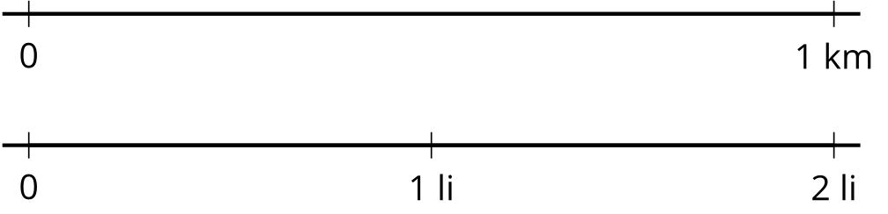
- ¿Cuál estudiante camina una mayor distancia a la escuela? Usa las rectas numéricas para mostrar tu razonamiento.
- Explica por qué no podemos simplemente comparar las fracciones $\frac{4}{5}$ y $\frac{7}{5}$ para ver cuál estudiante camina una mayor distancia.
© CC BY 2021 Illustrative Mathematics®

